Windows 11 sắp có trình đơn quản lý thiết bị Bluetooth xịn xò
Bạn không cần phải truy cập vào ứng dụng Settings để tùy chỉnh cài đặt Bluetooth như trước đây nữa.
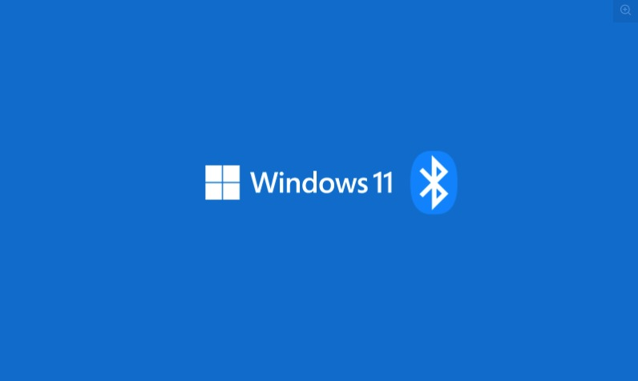
Mặc dù Windows cho phép bạn thêm và xóa thiết bị Bluetooth, nhưng bạn cần truy cập sâu vào cài đặt Bluetooth trên ứng dụng Settings. Nhận thấy sự bất tiện này, Microsoft chuẩn bị phát hành một bản cập nhật mới dành cho Windows 11 nhằm cải tiến cách kết nối các thiết bị Bluetooth vào máy tính.
Hiện tại, thao tác truy cập vào cài đặt Bluetooth khá rườm rà. Bạn phải mở khung Quick Settings, sau đó nhấp chuột phải lên công tắc Bluetooth và chọn Go to Settings, sau đó chọn Add Bluetooth or other devices rồi chọn tùy chọn mong muốn ở trình đơn hiện ra.
Tuy nhiên, theo The Verge, Microsoft sẽ cải tiến quá trình này trên Windows 11 để việc kết nối thiết bị Bluetooth nhanh chóng và dễ dàng hơn. Hiện tại, cải tiến mới đã có mặt trên bản Windows 11 Insider Build 22563.
Cụ thể, khi mở trình đơn Quick Settings và chọn tùy chọn Bluetooth, người dùng sẽ thấy phần Paired devices chứa các thiết bị Bluetooth đang được kết nối vào thiết bị. Tại đây, bạn có thể ngắt kết nối hoặc theo dõi dung lượng pin còn lại của các thiết bị.
Bên dưới phần Paired devices là phần Not paired chứa các thiết bị nằm trong vùng phủ sóng Bluetooth và chưa được kết nối vào thiết bị. Tại đây, bạn có thể bấm lên tên thiết bị để kết nối với nó.
Nếu muốn truy cập vào các cài đặt Bluetooth khác, bạn chỉ cần chọn More Bluetooth settings.
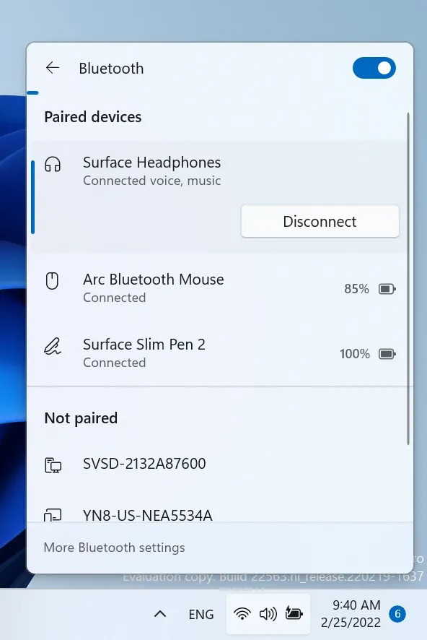
Với bản cập nhật mới này, Microsoft đang làm cho việc quản lý các thiết bị Bluetooth trên Windows 11 trở nên dễ dàng hơn bao giờ hết. Một động thái cho thấy Microsoft cũng rất quan tâm đến trải nghiệm của người dùng.
Ca Tiếu/Bành Lê
https://www.makeuseof.com/windows-11-new-bluetooth-settings/

